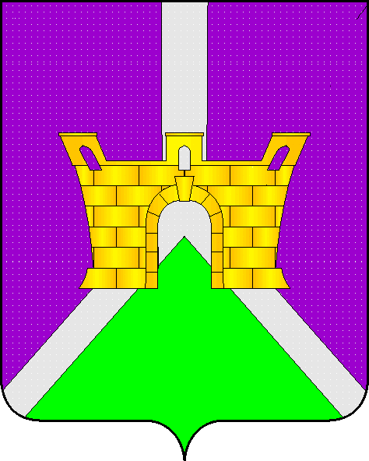

АДМИНИСТРАЦИИ ВОСТОЧНОГО СЕЛЬСКОГО
ПОСЕЛЕНИЯ УСТЬ-ЛАБИНСКОГО РАЙОНА

ПОСТАНОВЛЕНИЕ

от 01.09.2017 г. № 51
станица Восточная

Об утверждении генеральной схемы очистки территории Восточного сельского поселения Усть-Лабинского района Краснодарского края на 2017-2031 годы

В соответствии с Федеральным законом Российской Федерации от 6 октября 2003 года № 131-ФЗ «Об общих принципах организации местного самоуправления в Российской Федерации», Градостроительным кодексом Российской Федерации от 29 декабря 2004 года № 190- ФЗ , постановляю:
1. Утвердить генеральную схему очистки территории Восточного сельского поселения Усть-Лабинского района Краснодарского края на 2017-2031 годы , согласно приложению.

2. Ведущему специалисту общего отдела администрации Восточного сельского поселения Усть-Лабинского района (Лопатина) обнародовать настоящее постановление и разместить на официальном сайте администрации Восточного сельского поселения Усть-Лабинского района в сети Интернет.

3. Контроль за выполнением настоящего постановления возложить на главу Восточного сельского поселения Усть-Лабинского района А. П. Белозуб.

4. Постановление вступает в силу со дня его официального обнародования.

Глава Восточного сельского поселения
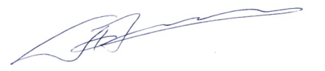
Усть-Лабинского района А. П. Белозуб

